Etablissement : Ahmed taib bnhayma | Evaluation diagnostique  2éme AC |  | Année scolaire : 2018/2019
direction provinciale khemisset | Nom : ...…………………………………… classe : …….. |  | Durée : 45 min
- La Terre est recouverte par : (1pt)  - 2/3 d’eau  - 1/3 d’eau  - ¾ d’eau  - Relier les représentations des états de la matière à l’état correspondant : (2pt)  Solide  Gaz  - Lorsqu’un corps reçoit de la chaleur sa température : (1pts)  - Diminue  - Augmente  - Ne change pas  - Le passage de l’état liquide vers l’état gazeux, s’appel : (1pt)  - Fusion  - Vaporisation  - Solidification  - Complète le texte suivant concernant l’eau minérale (mélange homogène – vitamines – d’autres éléments): (4pts)  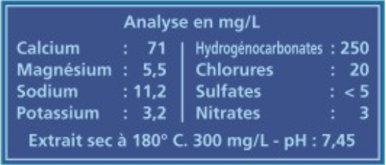  - L’eau minérale est un ……………………………………………………  - L’eau minérale contient ……………………………. que l’eau : ce sont les …………………………………..  - Eau salé c’est un : (1pt)  - Corps pur  - Mélange hétérogène  - Mélange homogène  - Relier les techniques de séparation aux images correspondantes : (3pts)  Filtration  Décantation  Distillation  - L’unité de mesure de la masse volumique est : (1pt)  - Kg  - pascal  - Kg/m³  - Pour que le courant circule, il faut que le circuit soit fermé : (1pt)  - Vrai  - Faux |  | - Relier les dipôles électriques à leurs symboles : (5pts)  Pile  Interrupteur fermé  Résistance  Lampe  Moteur  - Qu'est-ce qu'un dipôle en électricité ? (1pt)  - un composant qui n'a pas de bornes  - un composant qui possède trois bornes  - un composant qui possède deux bornes  - Quel dipôle est indispensable pour faire fonctionner un circuit électrique ? (1pt)  - Le générateur  - Le moteur  - La lampe  - Pour que le courant électrique puisse circuler dans le circuit : l'interrupteur doit être : (1pt)  - ouvert  - fermé  - allumé  - Quels sont les dipôles présents dans ce circuit électrique (1pt)  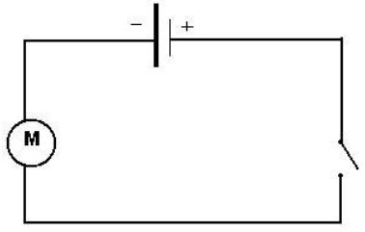  - moteur, générateur de tension, interrupteur fermé  - moteur, lampe, pile  - moteur, interrupteur ouvert, pile  - Dans un circuit en série, Yassine s'amuse à placer dans n'importe quel ordre les dipôles... (1pt)  - Les dipôles ne fonctionnent alors plus  - Rien ne change dans le circuit  - le circuit électrique est alors ouvert  - Dans un circuit en série, Yassine place une lampe et une pile. Elle rajoute ensuite une autre lampe... (1pt)  - on ne remarque aucun changement  - les deux lampes brillent plus faiblement  - les deux lampes brilles plus fortement  - Relier chaque appareil avec son grandeur que la mesure (4pts)  Voltmètre Intensité électrique  Ampèremètre Résistance  Ohmmètre Tension électrique  manomètre Pression

